**Муниципальное бюджетное общеобразовательное учреждение**

**«Средняя общеобразовательная школа № 89 с углублённым изучением отдельных предметов».**

**«Режим дня школьников»**

**сетевой проект**

Авторы: Кунаева Людмила Николаевна

заместитель директора по УМР,

Морозова Татьяна Викторовна

учитель биологии, куратор ЗОЖ

Рабочий телефон: 54-89-90

Сот. Тел: 89124603805

Ижевск 2014-2015 учебный год.

**Оглавление:**

**Стр.**

Введение_______________________________________________________3

1.Содержание деятельности_______________________________________5

2. Кадровое, методическое и материально- техническое обеспечение____8

3. Механизмы оценки результатов проекта__________________________8

4. Перспектива развития проекта и нововведений____________________ 9

Приложение___________________________________________________10

**Введение**

Сетевой проект «Режим дня школьников» реализуется на базе МБОУ СОШ №89 с углублённым изучение отдельных предметов г. Ижевск Под **сетевым проектом** мы понимаем совместную учебно-познавательную, исследовательскую, творческую или игровую деятельность учащихся-партнеров, организованную на основе компьютерной телекоммуникации, имеющую общую проблему, цель, согласованные методы, способы деятельности, направленную на достижение совместного результата деятельности.

Режим дня в жизни детей школьного возраста важен и необходим. В теории все знают, что многие трудности обучения, ухудшение здоровья связаны именно с нарушениями режима. Но на практике четко организовать и спланировать день школьника довольно сложно. Режим основан на закономерностях, по которым живет организм, от его соблюдения или несоблюдения, прежде всего, зависит такой важный показатель состояния организма как работоспособность. Поэтому выбранный **проект актуален для учащихся с 1 по 11 класс, так как от режима дня зависит не только здоровье ребёнка, но и его учёба.**

***Цель проекта:***

Формирование в сознании учащихся позитивного отношения к своему умственному, эмоциональному, социальному и физическому здоровью, как к важнейшей духовно-нравственной и социальной ценности, воспитание в молодом поколении здорового образа жизни

***Задачи:***

1. Проведение социологического опроса с использованием [формы Googl](https://docs.google.com/forms/d/1WPvxpyA5t97XVbOqK29921pjSjZZLDHfAVEC3x5qyUA/viewform) с целью выявления факторов негативно влияющих на здоровье учащихся;
2. Используя полученные данные создание программы, направленной на позитивное изменение у всех учащихся, педагогов, родителей к своему здоровью.
3. Сформировать заинтересованное отношение у участников целевых групп к теме здоровья, совершенствование поведенческих навыков и ответственного отношения к своему здоровью.
4. Формирование культуры здорового образа жизни.
5. Популяризировать здоровый образ жизни в школьной среде.

**Адресная аудитория проекта**:

1. Учащиеся с 1 по 11 класс;
2. Педагоги школы;
3. Родители.

**Срок реализации проекта**: 2014-2015 учебный год.

**Краткая аннотация проекта**:

Разработка проекта продиктована стремлением создать максимально благоприятные условия для формирования здоровьесберегающей образовательной среды, на новом уровне удовлетворить образовательные, духовные потребности учащихся, их родителей, в полной мере использовать творческий потенциал коллектива. Социальный проект «Режим дня школьников» носит просветительский, творческий характер. Он создан с целью изменения существующего отношения к своему здоровью среди всех участников образовательного процесса школы через пропаганду здорового образа жизни, возможность практически повлиять на осознанный выбор в пользу здорового образа жизни, жизненные установки и ценностные ориентиры. Он направлен на повышение информированности участников образовательного процесса школы, профилактике болезней. Своевременно полученная информация может заставить людей задуматься о своём здоровье, выступить основой принятия решений об изменении отношения к формированию здорового образа жизни. Прогнозируемая модель личности ученика - личность, умеющая разумно организовать свой досуг и жизнедеятельность, стремящаяся к физическому и психологическому здоровью и совершенству. Социальный проект имеет не только теоретическую направленность, но и практическую. В основе практической деятельности лежит создание и защита проектов « Мой режим дня». Ожидаемые результаты: улучшение качества здоровья всех участников образовательного процесса.

**Содержание деятельности.**

Работа проекта включает три направления, которые отражены в таблице№1.

Таблица №1

План проведения мероприятий в рамках реализации проекта

«Режим дня школьников»

|  |  |  |
| --- | --- | --- |
| Этап проекта | Мероприятия | Сроки проведения |
| 1.Анкетирование учащихся с 1 по 11 класс и анализ анкет.  Цель: выявление факторов в режиме дня школьников, которые негативно  сказываются на их здоровье. | Используя [формы Googl](https://docs.google.com/forms/d/1WPvxpyA5t97XVbOqK29921pjSjZZLDHfAVEC3x5qyUA/viewform)  учащиеся 1 – 11-х классов заполняют анкеты с помощью по следующим вопросам:  1.Ваша продолжительность сна составляет:  А) 8 часов;  Б) 9 часов;  В) 10 часов;  Г) 11 часов.  2. В течении дня Вы полноценно кушаете:  А) 2 раза;  Б) 3 раза;  В) 4 раза;  Г) 5 раз.  3. Продолжительность выполнения домашнего задания составляет:  А) 0,5- 1 час;  Б) 1,5- 2 часа;  В) 3-4 часа;  В) более 4 часов.  4.К выполнению домашнего задания Вы приступаете :  1 смена:  А) Сразу после школы;  Б) после небольшого отдыха с 16 часов;  В) в вечернее время после 18 часов.  2 смена:  А) сразу после школы;  Б) после небольшого отдыха с 20 часов;  В) утром , перед школой.  5. Непрерывная длительность работы ( игры) за компьютером составляет:  А) 30- 45 минут;  Б) 1 час;  В) 2-3 часа;  Г) более 4 часов.  6. Сколько времени Вы ежедневно проводите на свежем воздухе:  А) На улице только по пути в школу , из школы;  Б) 1-2 часа;  В) более 2 часов. | ноябрь- декабрь |
| 2. Творческая работа с учащимися и их родителями  Цель: Активизация познавательной деятельности по вопросам сохранения здоровья | После анализа(Приложение №1) полученной анкеты школьникам будут предложены следующие мероприятия:  **1-4 классы**  - защита проектов «Плюсы и минусы моего режима дня» (Приложение №2)  **5-7 классы**  Слоган «Режим дня».  **8 классы**  Практическая работа «Анализ режима учебного дня». (Приложение №3)  **9-11 классы**  Видеоролик «Мой режим дня»  **1-11 классы**  Тематические классные часы по направлениям ЗОЖ:  - Основы правильного питания;  -Сон и его значение;  - Влияние компьютера на организм человека;  -Как правильно спланировать свой день.  Для проведения классных часов привлекаются специалисты из центра  « Семья», медицинские работники.  **Индивидуальные конкурсы:**  (Приложение №4)  -кроссворды по ЗОЖ;  -Викторины по ЗОЖ;  -Смешарики за ЗОЖ;  -Исследовательские и проектные работы;  -Презентации( здоровый образ жизни моей семьи, активный отдых).  **Работа с родителями**:  Проведение общешкольных родительских собраний по вопросам режима дня школьников. Размещение в блоге: <http://proekt-rezim.blogspot.ru/> информации для родителей. (Приложение №4) | Декабрь- март |
| 3.Подведение итогов проекта.  Цель: обобщение результатов проекта, коррекционная работа по вопросам ЗОЖ. | 1-11 классы:  -итоговое анкетирование по санитарно-гигиеническим показателям, которые затрагивают вопросы режима дня.  -Награждение активных учащихся и классов.  -Подведение итогов рейтинга классов. | Апрель- май |

**Кадровое, методическое и материально- техническое обеспечение**

***Авторы и руководители проекта***: Кунаева Людмила Николаевна завуч по УМР, Морозова Татьяна Викторовна учитель биологии, куратор ЗОЖ

***Партнёры:***

1. родители учащихся;

2. администрация и педагоги школы;

3. школьный медработник;

4. представители учреждений дополнительного образования.

***Участники  проекта*:**

Учащиеся с 1по 11 класс

*Материально- техническое обеспечение*: компьютер с выходом в интернет, принтер.

Для информационной поддержки проекта и сопровождения учащихся в процессе выполнения работы создан блог [«Режим дня школьника»](http://proekt-rezim.blogspot.ru/). В блоге содержится информация об основных этапах проекта, конкурсах, регулярно обновляется новостная страница, есть страницы для родителей и педагогов.

**Механизмы оценки результатов проекта**

Основным критерием результативности деятельности в процессе осуществления проекта будет выступать критерий сформированности у школьников правильного понимания здорового образа жизни.

Основными показателями такого критерия будут служить:

-  Активизация познавательной деятельности учащихся.

-  Информированность по теме проекта.

- Оценка проектной деятельности учащихся с 1 по 4 класс

Предполагаемые методы регистрации показателей: наблюдение и анкетирование учащихся и родителей  на разных этапах реализации  проекта, анализ результатов творческой, исследовательской и проектной деятельности.

**Перспектива развития проекта и нововведений.**

1.Учитывая актуальность направления, данный проект может быть продолжен и расширен. Он может быть использован или взят за основу:

- классными руководителями любого класса для организации внеурочной деятельности;

- администрации школы для организации мероприятий по вопросам ЗОЖ;

- родители, используя полученные материалы, могут правильно спланировать режим дня своих детей.

2. Создание стенда «Мой режим дня»

3. Создание информационного буклета для родителей «Режим дня школьников».

4. Создание блога для поддержания информационной среды школы в области формирования здорового образа жизни у всех субъектов образовательного процесса.

5. Создание рекреации, где учащиеся в перемену могут активно подвигаться

( игры с мягкими мячами, скакалки, резинки и тд.)

**Приложение.**

Приложение№1

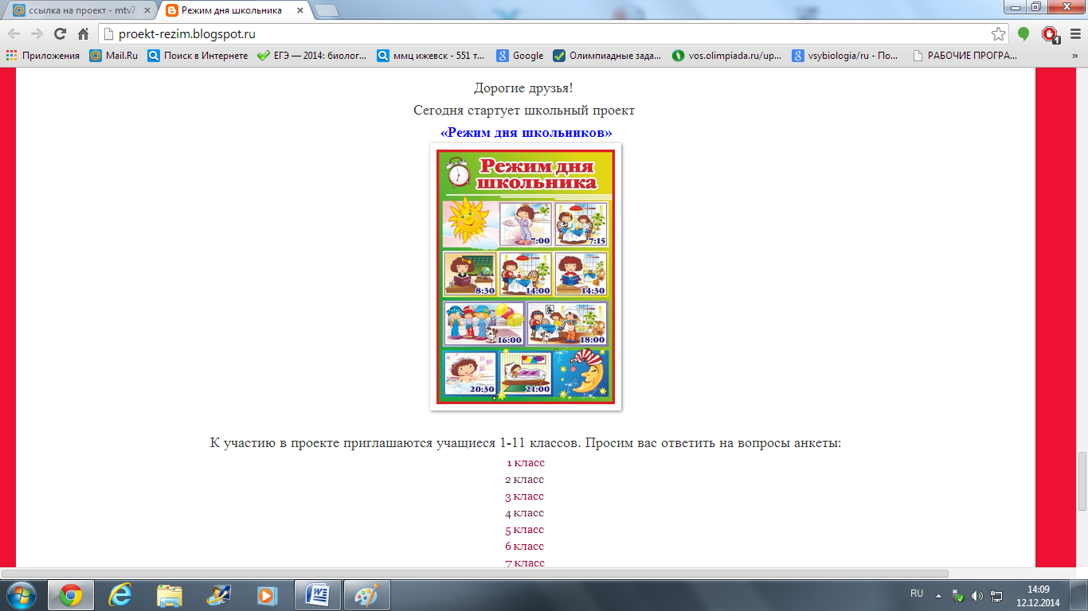

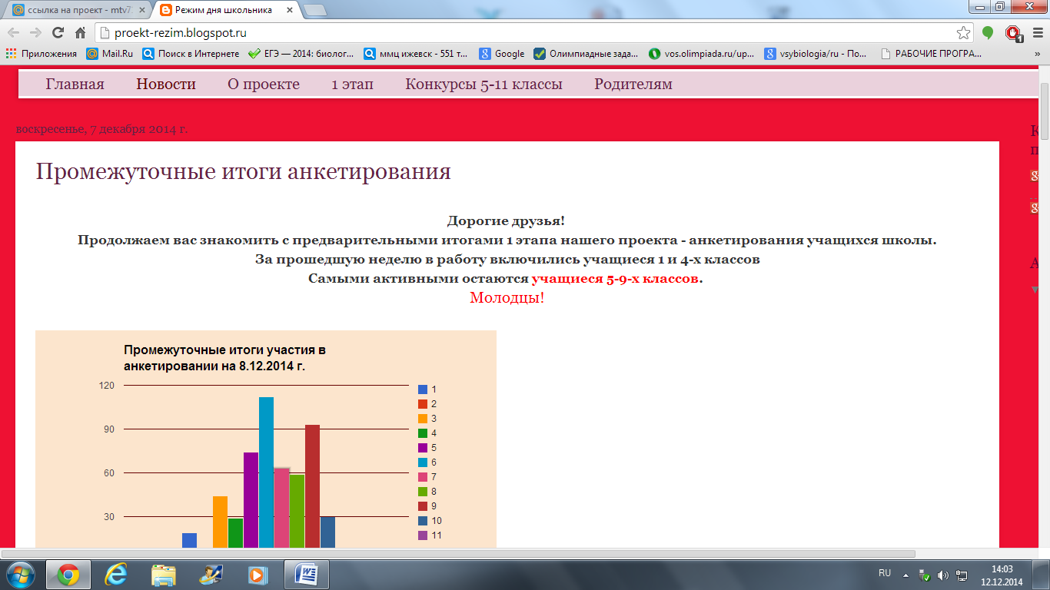

**Приложение№2**

**Мой режим дня.(для учащихся 1-4 классов)**

**Ф.И.О:______________________________________**

**Класс:_____________**

Оформи в произвольной форме на отдельном листе бумаги формата А4 свой режим дня

( учебный день).

**Заполни таблицу.**

|  |  |  |
| --- | --- | --- |
| Режим дня | Норма | Твои показатели |
| 1.Продолжительность сна | 10-11 часов |  |
| 2.Выполнение домашнего задания | 1 класс- 1 час во второе полугодие;  2-3 классы 1,5-2 часа  1 смена: дом.задание выполняют после отдыха с 16 часов;  2 смена: выполнение дом.задания утром с 8 часов. |  |
| 3.Норма работы за компьютером без перерыва | 15 минут |  |
| 4. Двигательная активность в течении дня | 3-3,5 часов |  |
| 5. Питание | 4-5 раз |  |
| 6. Прогулка на свежем воздухе | Минимум 1 |  |

**Вывод:**

1. Какие показатели твоего режима дня совпадают с нормами:_____________________________________________________________________________________________________________________________________
2. Какие показатели твоего режима дня не совпадают с нормами:_____________________________________________________________________________________________________________________________________________________________________________________________________________
3. Как ты планируешь изменить свой режим дня:_______________________________________________________________________________________________________________________________________________________________________________________________________________________________________________________________________________________________

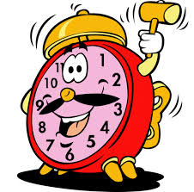**ПРИЛОЖЕНИЕ №3**

Рабочий лист -8 класс.

**Практическая работа: “ РЕЖИМ ДНЯ ШКОЛЬНИКА” .**

1. Сделай копию рабочего листа
2. Внеси личные данные
3. Выполни задания
4. Отправь работу на электронную почту учителя или распечатай.

Просмотри  инфографику ( ЧЕРЕЗ ССЫЛКУ) <http://www.aif.ru/health/children/1375472> или



[http://www.edc.kg/stati-portala-edc/rezhim-dnja-dlja-shkolnika-infografika.htm l](http://www.edc.kg/stati-portala-edc/rezhim-dnja-dlja-shkolnika-infografika.html)   и  выполни задания:

**Задание №1** Ответь на вопросы:

1.Продолжительность сна у учащихся 8 классов должна составлять:

|  |
| --- |
|  |

2.Нормы работы за компьютером и выполнения уроков у учащихся 8 классов составляет:

|  |
| --- |
|  |

3.Средняя потребность в энергии в возрасте старше 11 лет составляет:

|  |
| --- |
|  |

4.Двигательная активность в день у учащихся среднего и старшего возраста составляет;

|  |
| --- |
|  |

5.Нормы работы за компьютером без перерыва у учащихся 8-9 классов составляют:

|  |
| --- |
|  |

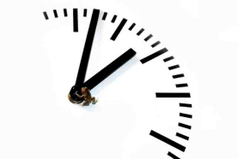

**Задание№2** Проанализируй свой режим дня ,заполни таблицу и сделай вывод:

|  |  |  |
| --- | --- | --- |
| Режим дня | норма | твои реальные показатели |
| 1.продолжительность сна |  |  |
| 2.питание в течении дня |  |  |
| 3.выполнение домашнего задания |  |  |
| 4.непрерывная работа за компьютером |  |  |
| 5.двигательная активность |  |  |
| 6.прогулка на свежем воздухе |  |  |

Вывод;

|  |  |
| --- | --- |
| плюсы режима дня | минусы режима дня |
|  |  |

**ПРИЛОЖЕНИЕ №4**

